Consultas

SELECT Usuarios.NombreUsuario, Cursos.NombreCurso  
FROM Usuarios  
JOIN InscripcionesCursos ON Usuarios.UsuarioID = InscripcionesCursos.UsuarioID  
JOIN Cursos ON InscripcionesCursos.CursoID = Cursos.CursoID  
WHERE Cursos.CursoID = 3;  
  
SELECT Usuarios.NombreUsuario, AVG(ProgresoLecciones.Puntuacion) AS PuntuacionPromedio  
FROM Usuarios  
LEFT JOIN ProgresoLecciones ON Usuarios.UsuarioID = ProgresoLecciones.UsuarioID  
GROUP BY Usuarios.NombreUsuario;  
  
SELECT TemasConversacion.NombreTema, PreguntasRespuestas.Pregunta, PreguntasRespuestas.Respuesta  
FROM TemasConversacion  
JOIN PreguntasRespuestas ON TemasConversacion.TemaID = PreguntasRespuestas.TemaID  
WHERE TemasConversacion.TemaID = 1;  
  
SELECT Cursos.NombreCurso, Lecciones.NombreLeccion  
FROM Cursos  
JOIN LeccionesPorCurso ON Cursos.CursoID = LeccionesPorCurso.CursoID  
JOIN Lecciones ON LeccionesPorCurso.LeccionID = Lecciones.LeccionID  
WHERE Cursos.CursoID = 2;  
  
  
SELECT u.NombreUsuario, c.NombreCurso  
FROM Usuarios u  
JOIN InscripcionesCursos ic ON u.UsuarioID = ic.UsuarioID  
JOIN Cursos c ON ic.CursoID = c.CursoID;  
  
SELECT Usuarios.NombreUsuario, AVG(ProgresoLecciones.Puntuacion) AS PuntuacionPromedio  
FROM Usuarios  
LEFT JOIN ProgresoLecciones ON Usuarios.UsuarioID = ProgresoLecciones.UsuarioID  
GROUP BY Usuarios.NombreUsuario;  
  
SELECT Cursos.NombreCurso, Lecciones.NombreLeccion  
FROM Cursos  
JOIN LeccionesPorCurso ON Cursos.CursoID = LeccionesPorCurso.CursoID  
JOIN Lecciones ON LeccionesPorCurso.LeccionID = Lecciones.LeccionID  
WHERE Cursos.CursoID = 2;  
  
SELECT Usuarios.NombreUsuario, Cursos.NombreCurso  
FROM Usuarios  
JOIN Certificados ON Usuarios.UsuarioID = Certificados.UsuarioID  
JOIN Cursos ON Certificados.CursoID = Cursos.CursoID  
WHERE Cursos.CursoID = 3;  
  
  
SELECT COUNT(UsuarioID) AS CantidadUsuarios  
FROM Usuarios;  
  
SELECT Usuarios.NombreUsuario, Logros.NombreLogro  
FROM Usuarios  
JOIN UsuariosLogros ON Usuarios.UsuarioID = UsuariosLogros.UsuarioID  
JOIN Logros ON UsuariosLogros.LogroID = Logros.LogroID  
WHERE Usuarios.UsuarioID = 1;  
  
SELECT Maestros.NombreMaestro, COUNT(EvaluacionesMaestros.UsuarioID) AS CantidadEvaluaciones  
FROM Maestros  
LEFT JOIN EvaluacionesMaestros ON Maestros.MaestroID = EvaluacionesMaestros.MaestroID  
WHERE Maestros.MaestroID = 1  
GROUP BY Maestros.NombreMaestro;  
  
SELECT Usuarios.NombreUsuario, COUNT(MensajesPrivados.MensajeID) AS CantidadMensajes  
FROM Usuarios  
JOIN MensajesPrivados ON Usuarios.UsuarioID = MensajesPrivados.EmisorID  
GROUP BY Usuarios.NombreUsuario;  
  
SELECT Usuarios.NombreUsuario, Lecciones.NombreLeccion, Calificaciones.Calificacion  
FROM Usuarios  
JOIN Calificaciones ON Usuarios.UsuarioID = Calificaciones.UsuarioID  
JOIN Lecciones ON Calificaciones.LeccionID = Lecciones.LeccionID  
WHERE Usuarios.UsuarioID = 2;

Consulta1

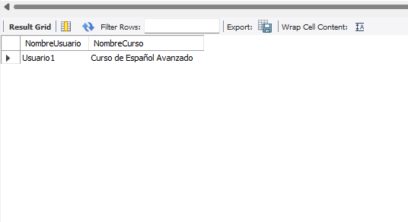

Consulta 2

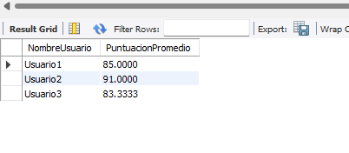

Consulta 3

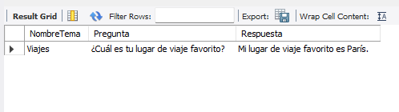

Consulta 4

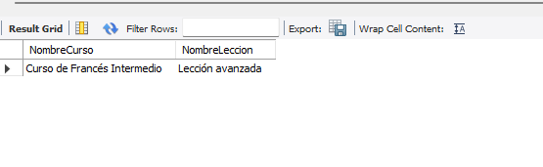

Consulta 5

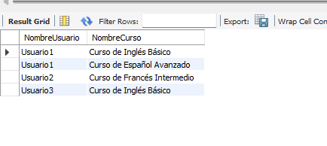

Consulta 6

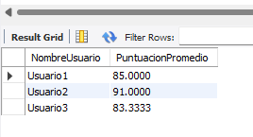

Consulta 7

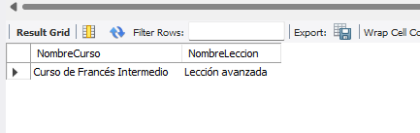

Consulta 8

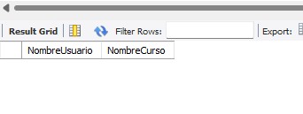

Consulta 9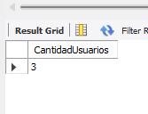

Consulta 10

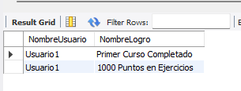

Consulta 11

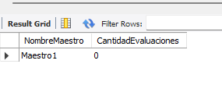

Consulta 12

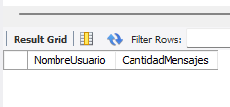

Consulta 13

